NERŪKYMO ZONŲ KRETINGOS MIESTO PASTAUNINKO PARKE ŽEMĖLAPIS
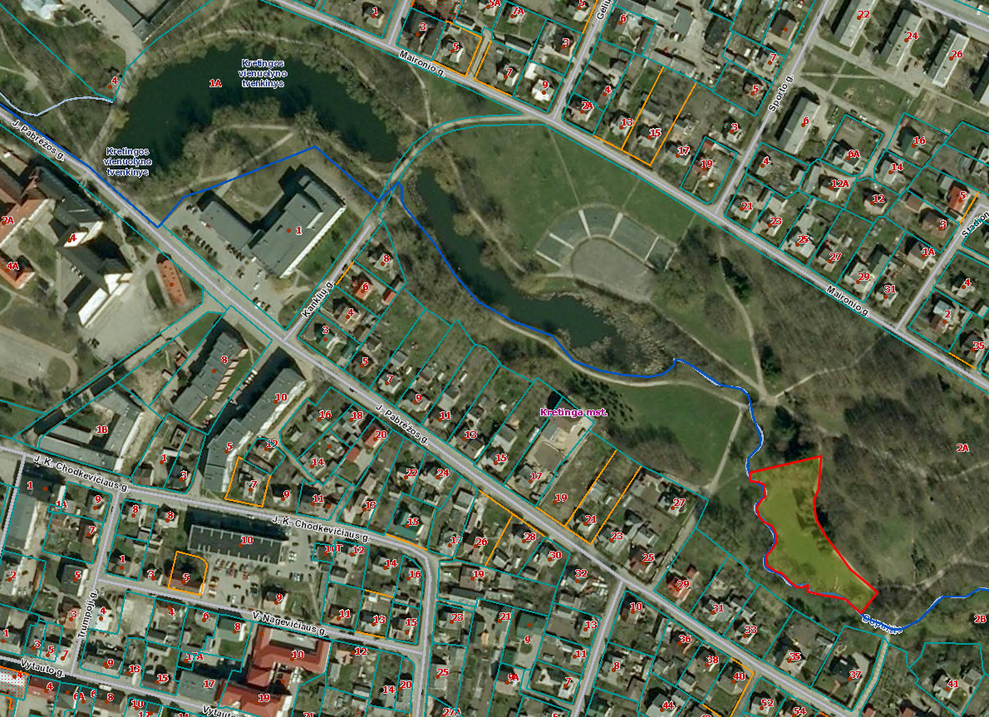
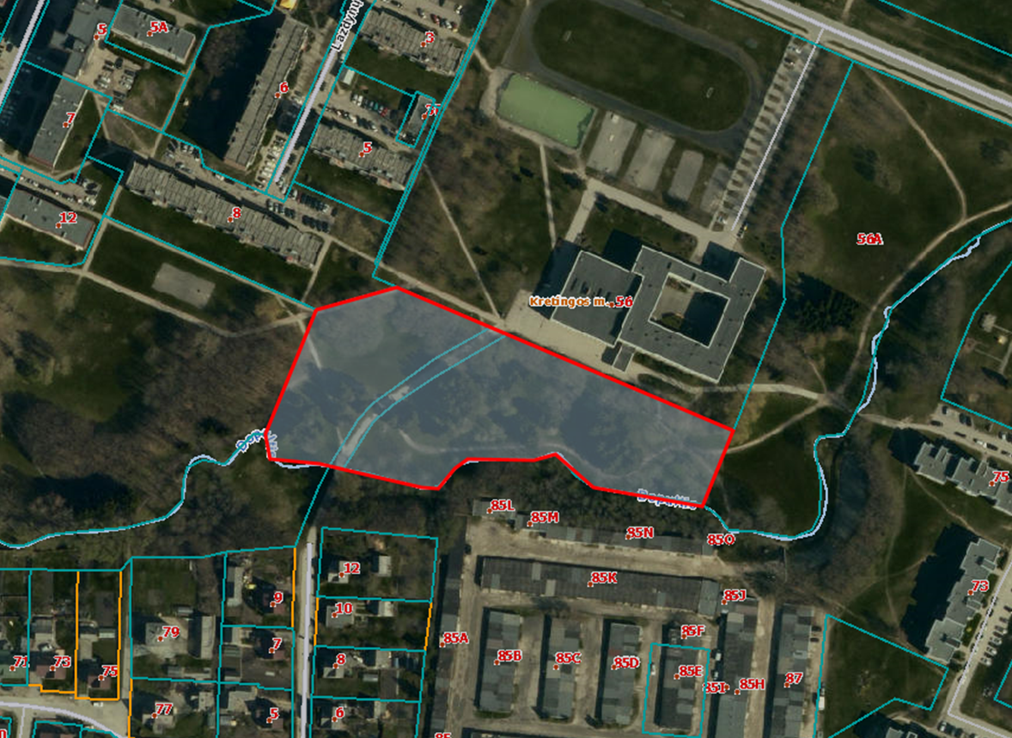
Nerūkymo zona

